Anotações Gerais do curso.
Aluno: Valmir José de Santana
SQL Server
Prof.: Thiago Campos
Aula 01: O que é o SQL Server
- 05/06/2021

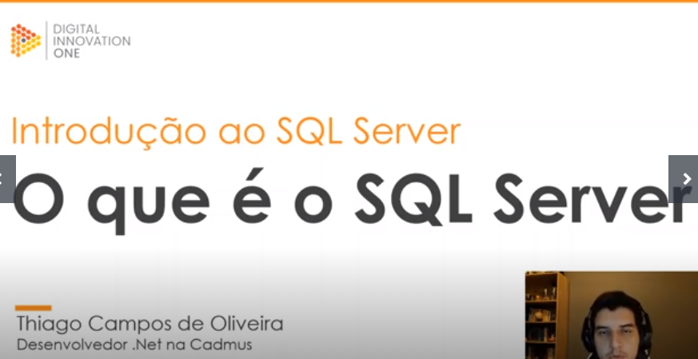

SGBDs – Softwares que padronizam os bancos de dados. Os SGBDs lidam com padrões da dados armazenados e constitue uma Interface entre dados e o sistema ou entre dados e o usuário. Neles também é possível gerenciar usuários e definir o que cada usuário poderá fazer.

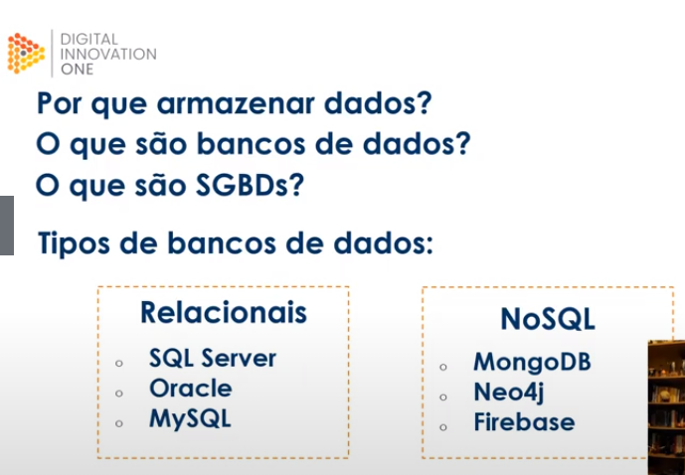

Bancos de Dados Relacionais – Utilizados para sistemas que necessitam de uma confiabilidade muito grande dos dados a fim de se evitar, entre outras coisas, duplicidade de dados. Ex.: Controle de vendas, estoque, etc.

Bancos de Dados NoSQL – São bancos voltados para melhoria de performace. Armazenam grandes quantidade de dados normalmente utilizados em Big Data, jogos, vídeos, etc.

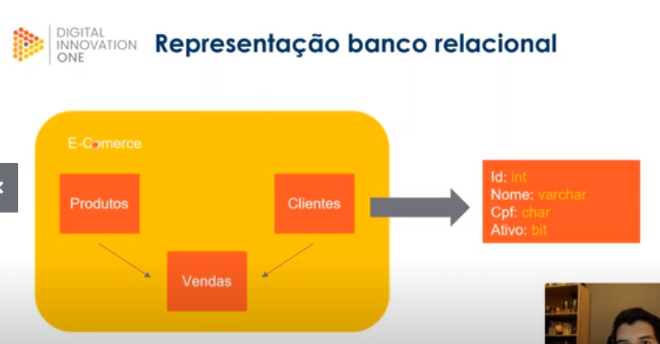

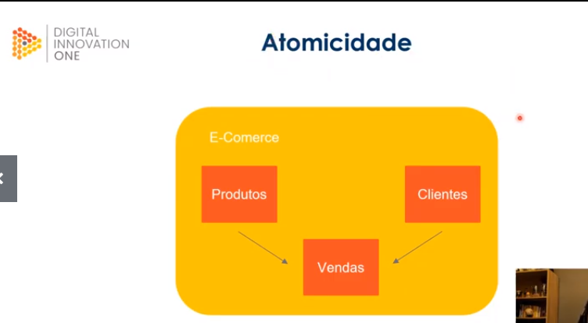

Atomicidade – Processo de verificação realizado por um banco de dados a fim de garantir que a informação inserida esteja correta e de acordo com as configurações do banco de dados.

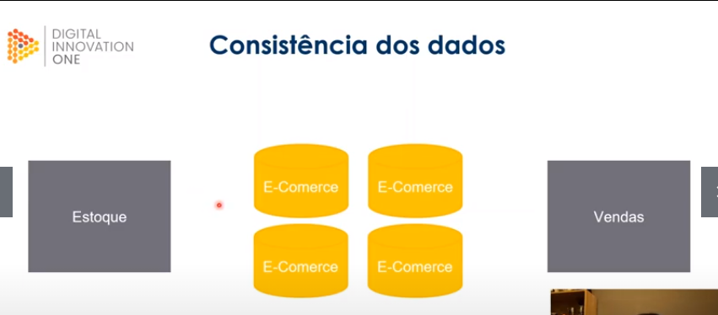

Principais Comandos em um Banco de Dados

Create DataBase – Cria um novo banco de dados;
User DataBase – Acessa um banco de dados já criado;
Create Table – Cria uma nova tabela;
Char – Utilizado para definir caracteres Alfa-numéricos;
VarChar – Também utilizado para definir caracteres Alfa-numéricos. No entanto, aceita caracteres com espaço e comporta até 4.000 caracteres;
Null – Ausência de valor;
Get Date – Retorna a data e hora atual;
Números Decimais – São representados por ponto (.). Ex.: 1.5
Chave Primária – Chave única para cada registro. Ex.: CPF, Código de cliente, etc. A chave primária pode ser única ou composta. Ou seja, de uma ou mais colunas;
Chave Estrangeira – Relaciona um tabela com outra;
OBS.: Uma chave estrangeira sempre será uma cópia de uma chave primária. Outro detalhe é que uma chave primária poe também ser uma chave estrangeira ao mesmo tempo. Contudo, o contrário não ocorre. Uma chave primária precisa se lincar com uma chave estrangeira e as duas precisam ser equivalentes;
Join (Inner, Right e Left) – Apresenta todas as informações a respeito de um dado especfíco lincando as tabelas existentes em um banco de dados;
AVG – Executa o cálculo de média aritmética;

Anotações concluídas.

Teste Final

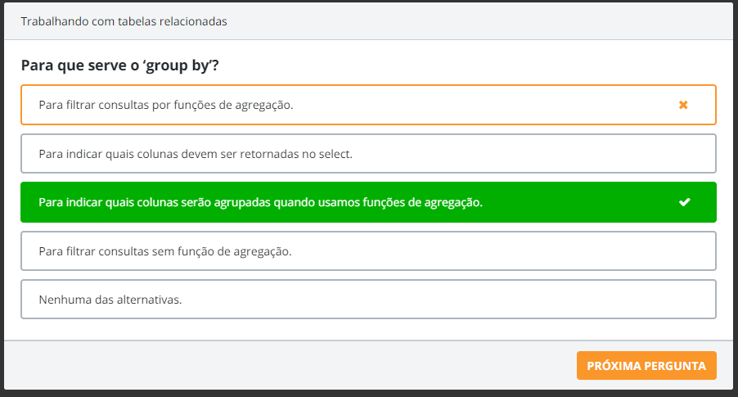

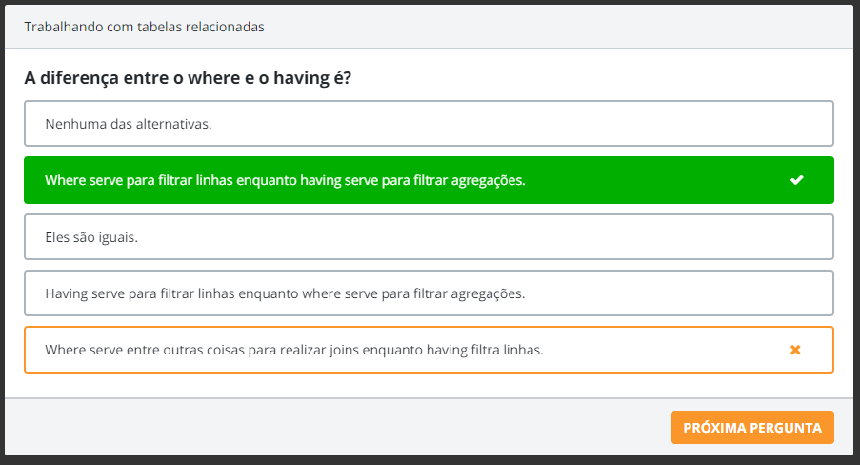

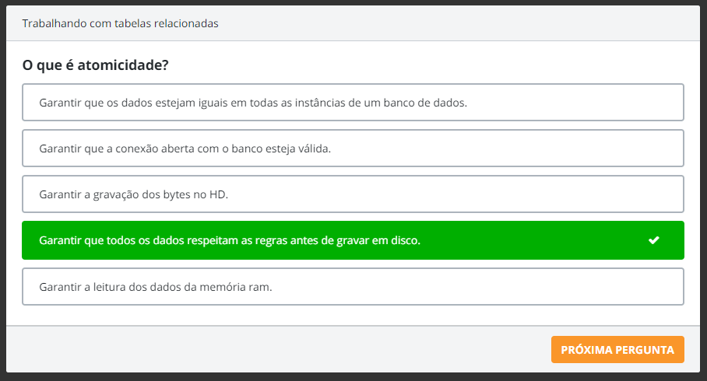

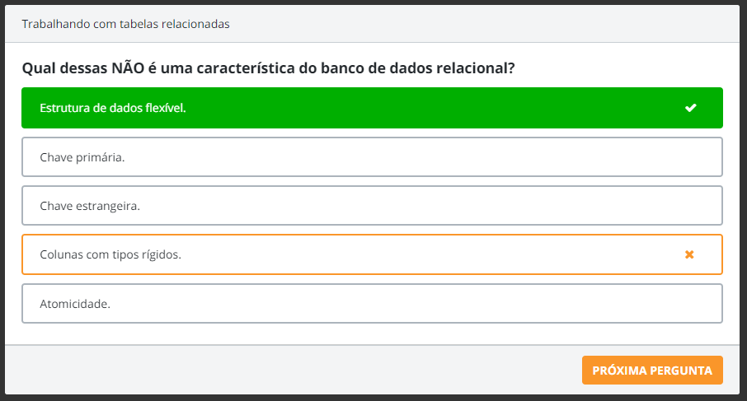

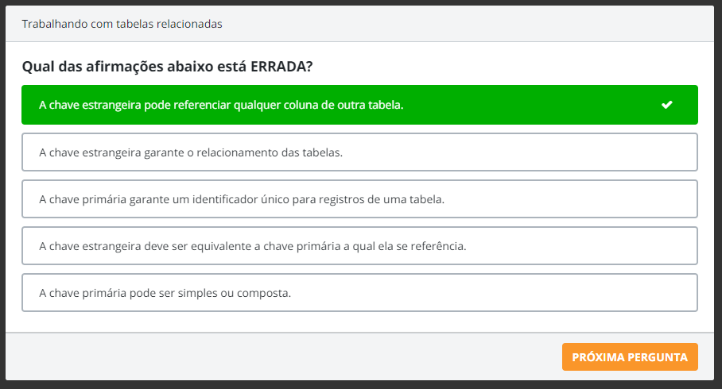

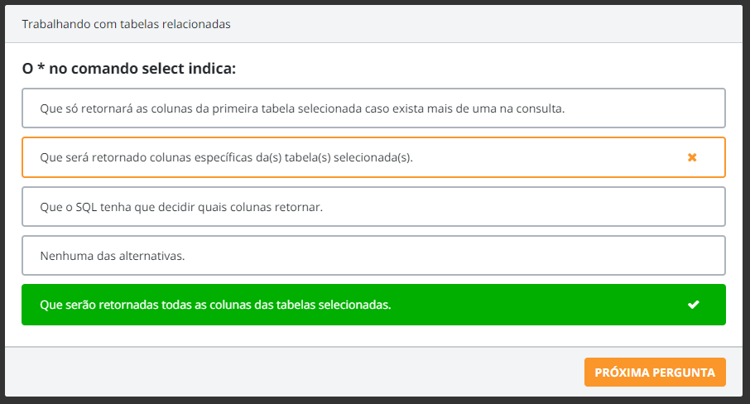

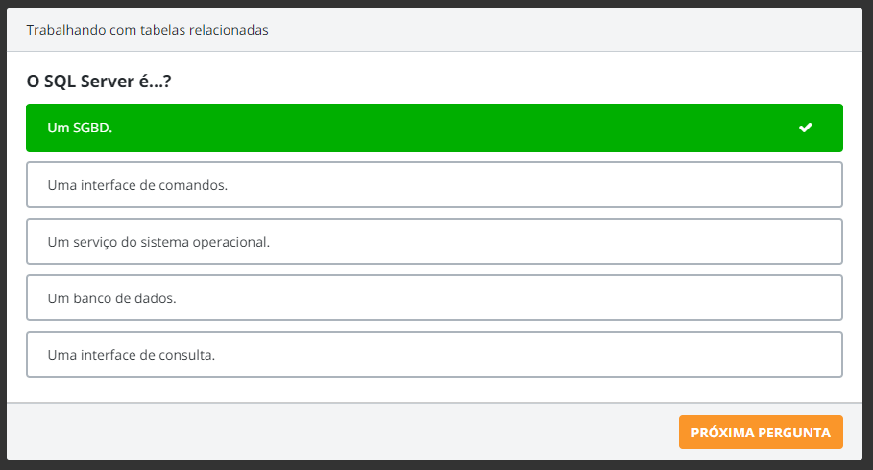

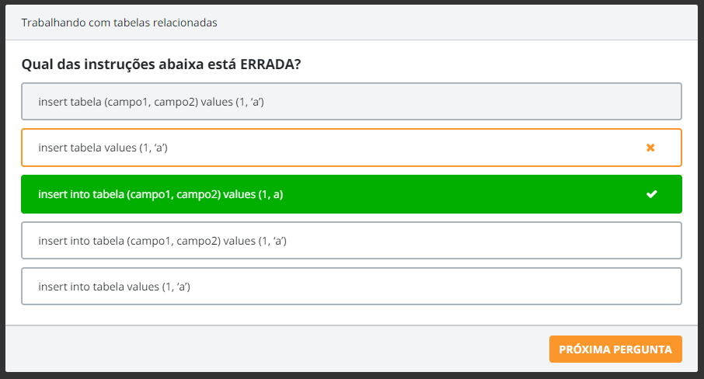

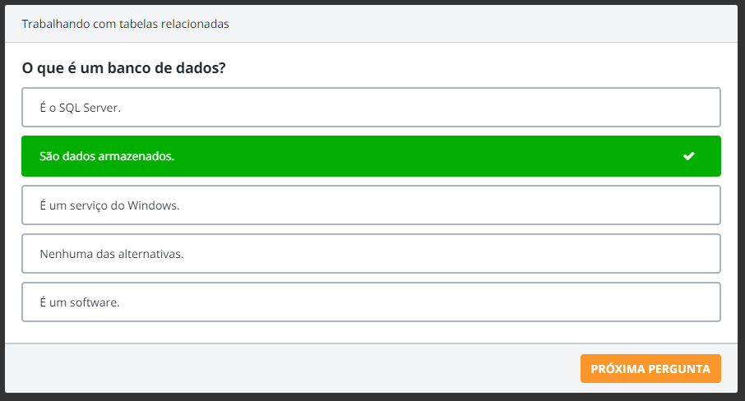

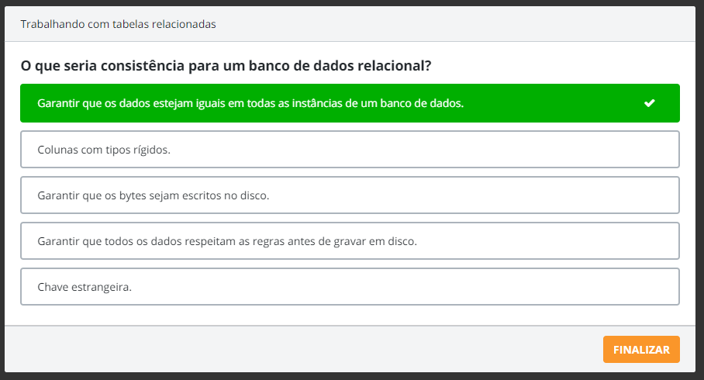

Fim do curso.

